|  |  |  |  |  |  |  |
| --- | --- | --- | --- | --- | --- | --- |
| **주차** | 12주차 | **기간** |  | **지도교수** | (서명) | |
| 이번주 한일 요약 |  | | | | |

<상세 수행내용>

이번주에는 전체적으로 UI의 컨셉을 잡고 플레이어 선택 창의 UI를 제작하였습니다.

photoshop에서 작업한 뒤 PNG로 추출해 언리얼에서 위젯블루프린트를 전체적으로 수정했습니다.

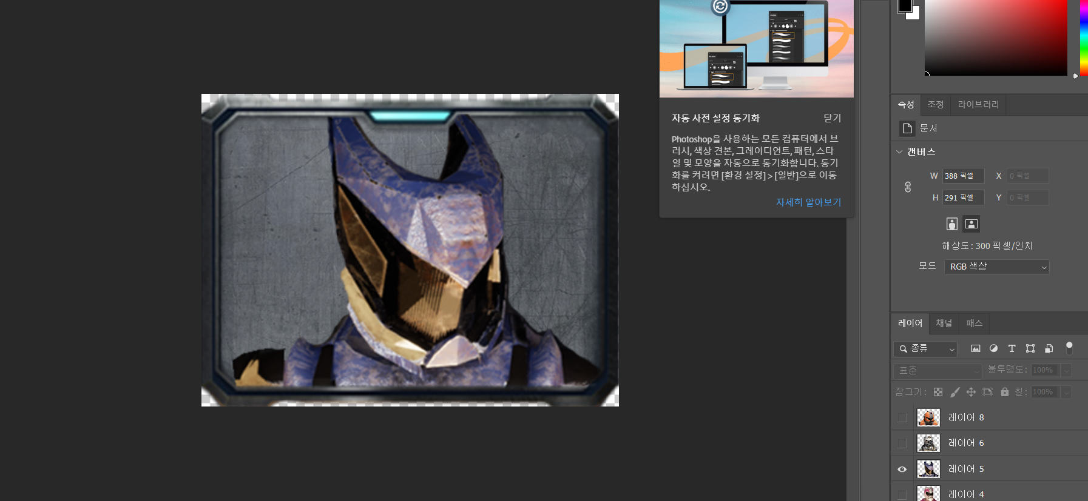

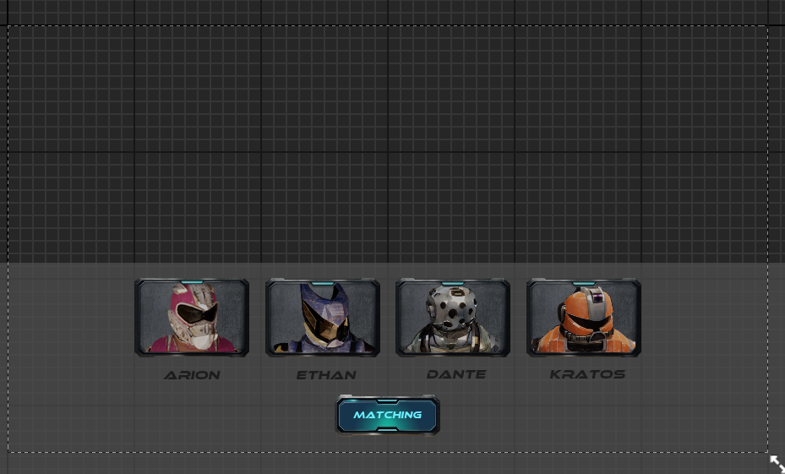

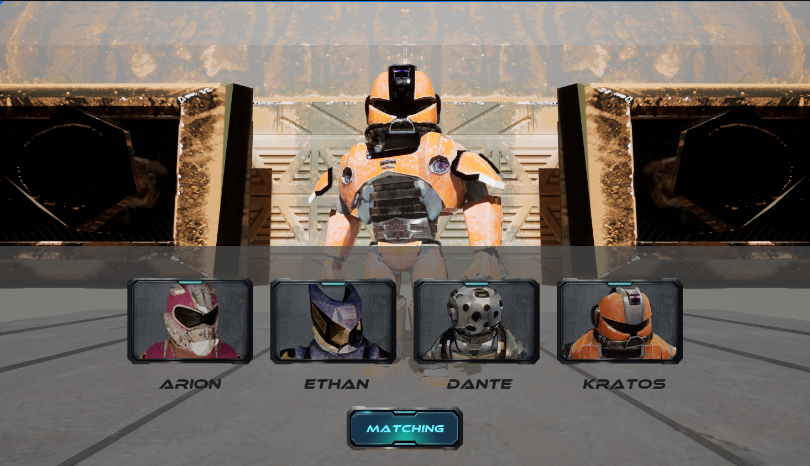

또, 클라이언트의 요청을 받아 피격 모션을 추가하였습니다.

|  |  |  |  |
| --- | --- | --- | --- |
| **문제점 정리** |  | | |
| **해결방안** |  | | |
| **다음주차** |  | **다음기간** |  |
| **다음주 할일** |  | | |
| **지도 교수**  **Comment** |  | | |